Título do Trabalho

Nome dos Alunos1,

Instituto de Ciências Exatas e Informática

Pontifícia Universidade de Minas Gerais (PUC MINAS)  
Belo Horizonte – MG – Brasil

1email de todos os alunos

**Resumo.** Escrever aqui o resumo. O resumo deve contextualizar rapidamente o trabalho, descrever seu objetivo e, ao final, mostrar algum resultado relevante do trabalho (até 10 linhas).

# 1. Introdução

A introdução deve apresentar de dois ou quatro parágrafos de contextualização do trabalho. Na **contextualização**, o aluno deve dizer de que se trata o trabalho, em que **área** ou contexto se insere. A Contextualização deve ser desenvolvida de algo mais genérico para algo mais específico. A citação de pesquisas quantitativas é bem aceita aqui (corretamente referenciadas).

Em seguida o aluno deve caminhar a **contextualização** para descrever o **problema** que o artigo trata. O problema pode ser algo vivido em uma empresa específica. Neste caso, o aluno deve rapidamente apresentar o cenário de problema da empresa. A empresa só deve ser citada explicitamente se o aluno tiver autorização para tal.

O aluno deve escrever um pequeno parágrafo ou frase com o **objetivo geral (o que o trabalho vai se propor a fazer)** do trabalho. O objetivo deve ser bem direto, específico e definido com verbos de ação (elaborar, propor, avaliar, comparar, etc ...).

Apresente também alguns (pelo menos 2) **objetivos específicos** dependendo de onde você vai querer concentrar a sua prática investigativa, ou como você vai aprofundar no seu trabalho.

Mostre também as **justificativas (porque o trabalho desenvolvido é importante)** para o desenvolvimento do seu trabalho e caso deseje, destaque alguma **contribuição** do mesmo.

# 2. Referencial Teórico (apresentar conceitos, definições, características, explicar sobre a área do trabalho, etc)

Descrever aqui quantas seções forem necessárias para o referencial teórico do trabalho. Utilizar boas referências (**livros e artigos científicos**). Não se esquecer de referenciar trabalhos de outros.

## 2.1. Extensão Universitária (www.pucminas.br/proex)

## 2.2. Parceiro

2.3. Trabalhos relacionados

2.4 Engenharia de Software

# 3. Metodologia (neste tópico deve ficar claro COMO foi realizado o seu trabalho)

Deve qualificar a pesquisa (use um livro de metodologia científica para isso, ex GIL). Dizer se é qualitativa ou quantitativa, se é estudo de caso, se é exploratória, descritiva. São qualificações encontradas neste tipo de livro.

Em seguida explicar rapidamente cada etapa do trabalho. Destaque os métodos utilizados (questionário, entrevista, observação) e justifique todos os critérios possíveis (por que foram escolhidos 5 profissionais para fazer a entrevista?)

Apresente os stakeholders (partes interessadas) do projeto. A descrição das partes interessadas pode ser feita por meio de personas, caracterização de usuários, clientes, parceiros. Devem ser incluídas informações que mostrem as motivações e expectativas destas partes interessadas. É importante descrever o cliente (quem solicitou o projeto ou para quem está direcionada a proposta de valor) e dos usuários do projeto.

# 4. Resultados

Resultados do trabalho devem ser apresentados. Consiste da descrição técnica da solução desenvolvida. Use figuras e tabelas sempre que necessário. Todas as etapas descritas na metodologia devem ter seus resultados apresentados aqui. Uma subseção para apresentar a empresa ou área pode ser uma opção adotada.

Devem ser incluídas informações que permitam caracterizar a arquitetura do software, seus componentes arquiteturais, tecnologias envolvidas, frameworks utilizados, etc.

Devem ser apresentados os artefatos criados para a solução do problema (ex. software, protótipos, especificações de requisitos, modelagem de processos, documentos arquiteturais, etc). Os artefatos não devem ser apresentados na íntegra, mas o texto deve apresentar o que foi feito como solução para o problema apresentado.

Deve ter no mínimo: lista de requisitos (pode ser uma tabela), diagrama de classe e modelo relacional do banco de dados.

Apresente também as telas da aplicação e uma explicação de como usá-las. O código fonte deve ser disponibilizado em um repositório público no **GithubClassroom**. O link para o repositório deve estar no Trabalho. Colocar também o link da aplicação.

Veja os exemplos de uso de Figuras e Tabelas. Todas as figuras e tabelas devem ser referenciadas no texto. Por exemplo, deve haver uma frase assim “A Figura 1 mostra ...”

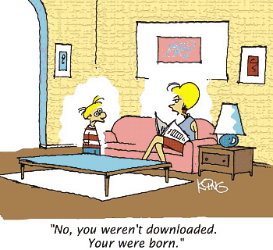

Figure 1. A typical figure

Table 1. Variables to be considered on the evaluation of interaction techniques

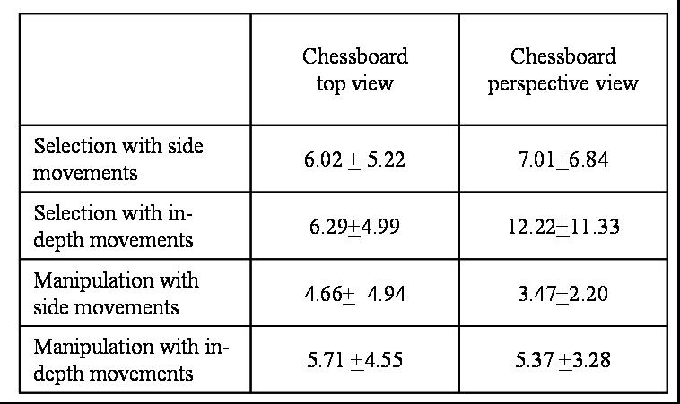

**Link do vídeo:**

**Link do repositório:**

**Link da apresentação:**

# 5. Conclusões e trabalhos futuros

A conclusão deve iniciar resgatando o objetivo do trabalho e os principais resultados alcançados. Em seguida, devem ser apresentados os trabalhos futuros.

Acrescentar aqui a tabulação da estatística de avaliação da aplicação (questionário de avaliação final da ferramenta).

# Referências

Todas as referências usadas no texto devem estar nesta seção neste formato. Não deve haver aqui referências não usadas no texto. (veja exemplos a seguir)

Boulic, R. and Renault, O. (1991) “3D Hierarchies for Animation”, In: New Trends in Animation and Visualization, Edited by Nadia Magnenat-Thalmann and Daniel Thalmann, John Wiley & Sons ltd., England.

Dyer, S., Martin, J. and Zulauf, J. (1995) “Motion Capture White Paper”, <http://reality.sgi.com/employees/jam_sb/mocap/MoCapWP_v2.0.html>, December.

Holton, M. and Alexander, S. (1995) “Soft Cellular Modeling: A Technique for the Simulation of Non-rigid Materials”, Computer Graphics: Developments in Virtual Environments, R. A. Earnshaw and J. A. Vince, England, Academic Press Ltd., p. 449-460.

Knuth, D. E. (1984), The TeXbook, Addison Wesley, 15th edition.

Smith, A. and Jones, B. (1999). On the complexity of computing. In *Advances in Computer Science*, pages 555–566. Publishing Press.